

Documents Ressources
Stabilisateur Gyroscopique de Bateau

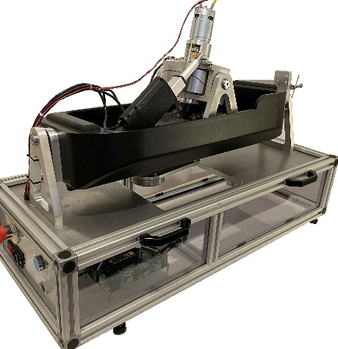 | 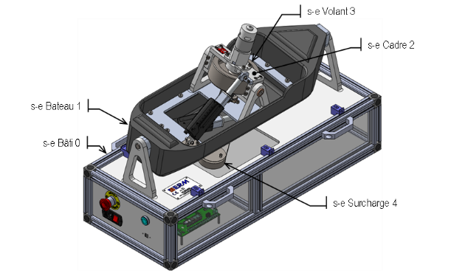
Table des matières
Fiche 1 Présentation Générale 2
Fiche 2 Mise en service de l’I3D 3
Pilotage Imprimante 3
Contrôle température extrusion 3
Pilotage moteur 3
Fiche 3 Acquisition par l’ordinateur 4
Fiche 4 Ingénierie Système 5
Diagramme partiel des exigences 5
Fiche 5 Description structurelle et technologique 6
Carte eMotronic 6
Moteurs pas à pas 7
Codeur magnétique « Gamma » 7
Tête d’impression instrumentée 7
Transmetteurs 7

Présentation Générale

Acquisition par l’ordinateur

Ingénierie Système

Description structurelle et technologique

